Strukturwandel in den Alpen (1)

Die Alpen im Jahr 1950
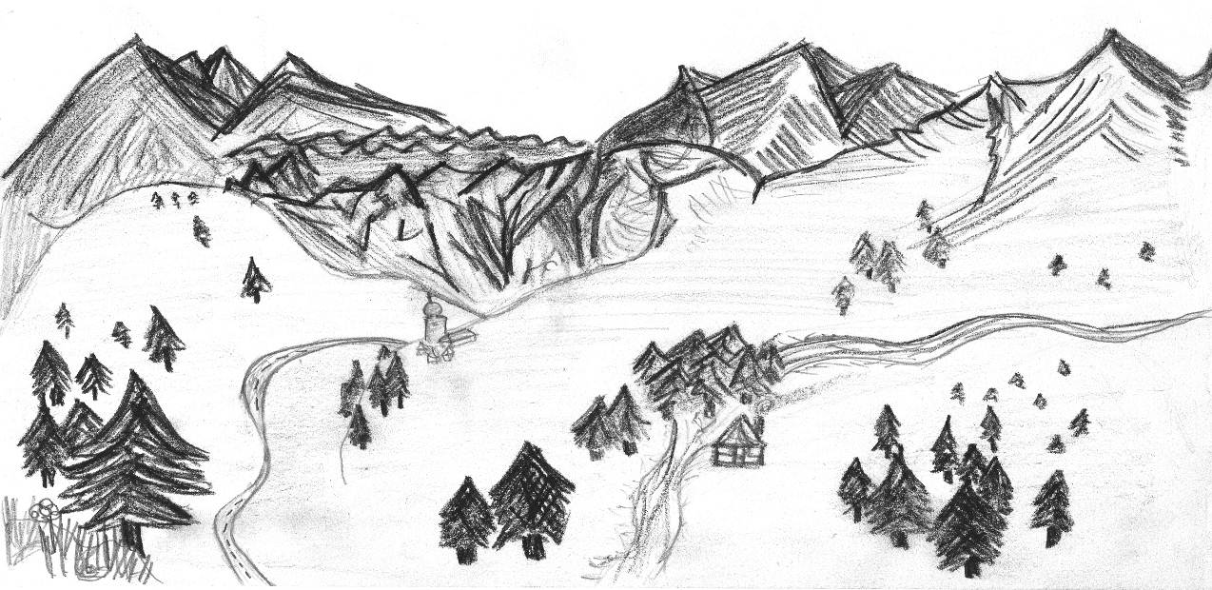
Die Alpen im Jahr 2013
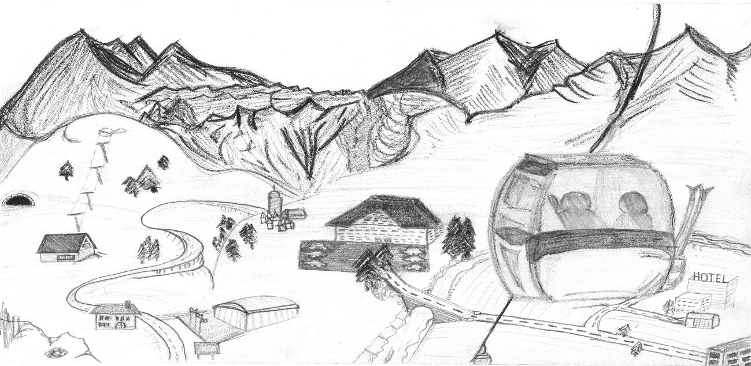
- Kreise in den Abbildungen alle Veränderungen ein, die sich durch den Tourismus ergeben haben.
- Der Tourismus ist für die Alpenbewohner „Fluch“ und „Segen“ zugleich. Erkläre, was damit gemeint ist.
______________________________________________________________________________
______________________________________________________________________________
______________________________________________________________________________
______________________________________________________________________________

